Практическая работа №1

Вариант №5

Формулировка задания.

На процессе с номером ноль заполнить массив x_global[] случайными числами из диапазона от -9 до 9. Размер массива задать равным n. Распределить вектор x_global[] по процессам раздавая на каждый по одному элементу.

Ход работы.

Схема вычислений:
Сначала мы формируем x_global[n]. После чего определяем длину массива x_local для каждого процесса, которая определяется n / size и, в случае, если у нас есть остаток от деления size на n мы добавляем по одному элементу только тем процессам, которые меньше этого остатка. Потом мы отправляем каждому процессу в цикле по одному элементу. В конце мы принимаем на каждом процессе отправленные элементы и выстраиваем x_local.

Пример(size = 4, 12, 16 и n = 10, 20, 50):
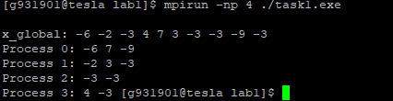
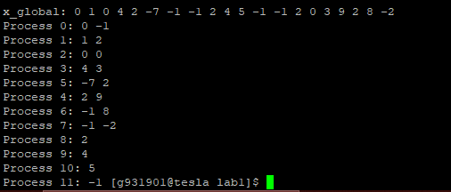
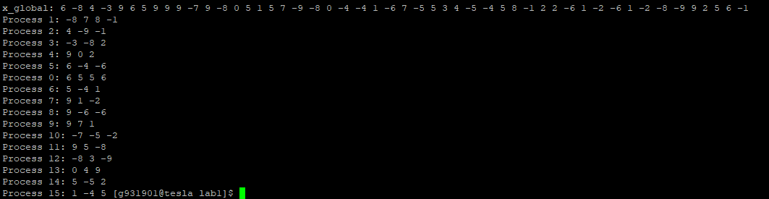

Заключение

В данной работе были изучены двухточечные операции в MPI. Была написана программа для отправки данных из одного процееса в другой, заполнением локального массива, с последующим выводом на экран.

Код программы
#include <stdio.h>
#include <mpi.h>
#include <cstdlib>
#include <ctime>

int main(int argc, char** argv)
{
int rank, size, rc;
const int n = 10;
int x_global[n];
MPI_Status status;
rc = MPI_Init(&argc, &argv);
rc = MPI_Comm_size(MPI_COMM_WORLD, &size);
rc = MPI_Comm_rank(MPI_COMM_WORLD, &rank);

int length;
if (rank < n % size) {
length = (n / size) + 1;
}
else {
length = n / size;
}

int x_local[length];

if (rank == 0) {
srand(time(NULL));

for (int i = 0; i < n; i++) {
x_global[i] = (rand() % 19) - 9;
}

printf("\nx_global: ");
for (int i = 0; i < n; i++) {
printf("%d ", x_global[i]);
}

for(int i = 1; i < size; i++){
if (i < n % size) {
for(int j = 0; j < length; j++) {
MPI_Send(&x_global[(j * size) + i], 1, MPI_INT, i, 0, MPI_COMM_WORLD);
}
}
else if(i >= n % size && n % size > 0) {
for(int j = 0; j < length - 1; j++) {
MPI_Send(&x_global[(j * size) + i], 1, MPI_INT, i, 0, MPI_COMM_WORLD);
}

}
else {
for(int j = 0; j < length; j++) {
MPI_Send(&x_global[(j * size) + i], 1, MPI_INT, i, 0, MPI_COMM_WORLD);
}

}
}

for(int i = 0; i < length; i++){
x_local[i] = x_global[i*size];
}
}
else{
for(int i = 0; i < length; i++){
MPI_Recv(&x_local[i], 1, MPI_INT, 0, 0, MPI_COMM_WORLD, &status);
}
}

printf("\nProcess %d: ", rank);
for (int i = 0; i < length; i++) {
printf("%d ", x_local[i]);
}

rc = MPI_Finalize();

}
Ссылка на код на кластере
/home/g931901/g932204/Sobol/lab1

